  - Knowledge Base
  - Syarat dan Ketentuan Program Referral Kasir Pintar
Skip to main content
Helpdesk Kasir Pintar

Cara Sinkronisasi Data di Menu Sidebar
PostedJanuary 21, 2022
UpdatedFebruary 12, 2025
ByTechnical Writer
You are here:
- Main
- Aplikasi Kasir Pintar Android
- Sinkronisasi
- Cara Sinkronisasi Data di Menu Sidebar
← All Topics
Sinkronisasi di Menu Sidebar digunakan untuk memperbarui dan mencocokkan data antar aplikasi Kasir Pintar serta antar aplikasi dan website/back office Kasir Pintar.
Apa saja data yang disinkronkan?
- Data yang disinkronkan di Kasir Pintar Pro meliputi:
Manajemen, Laporan penjualan, Laporan pembelian, Pelanggan, Data barang, Hak akses, Pengaturan akun staf, Transaksi Penjualan, dan Transaksi Pembelian.
- Data yang disinkronkan di Kasir Pintar Free meliputi:
Manajemen, Laporan transaksi penjualan, Pelanggan, Data barang, dan Transaksi Penjualan.
Selain itu, fitur ini juga digunakan untuk memperbarui data di aplikasi Kasir Pintar setelah Anda menambah, mengubah, atau menghapus data barang di website/back office.
Pastikan Anda melakukan sinkronisasi melalui sidebar agar data di aplikasi sesuai dengan website/back office.
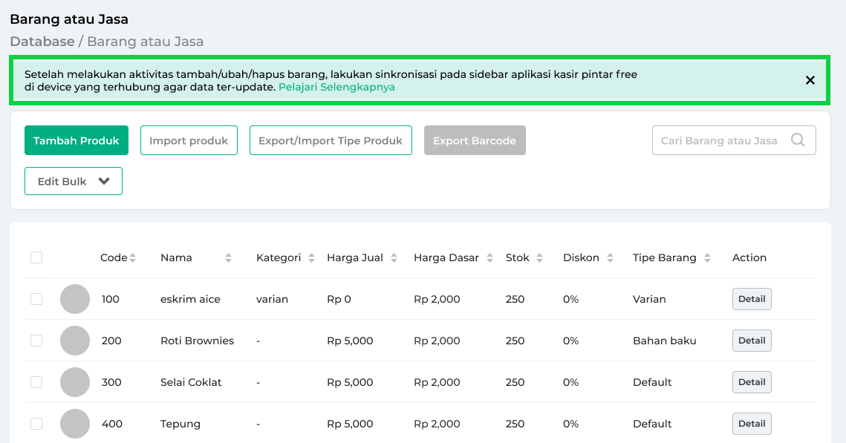

Berikut merupakan cara sinkronisasi melalui sidebar di aplikasi Kasir Pintar:
1. Kasir Pintar Free
- Login ke aplikasi Kasir Pintar Free menggunakan akun yang terdaftar.
- Klik ikon garis tiga di pojok kiri atas untuk membuka menu sidebar.
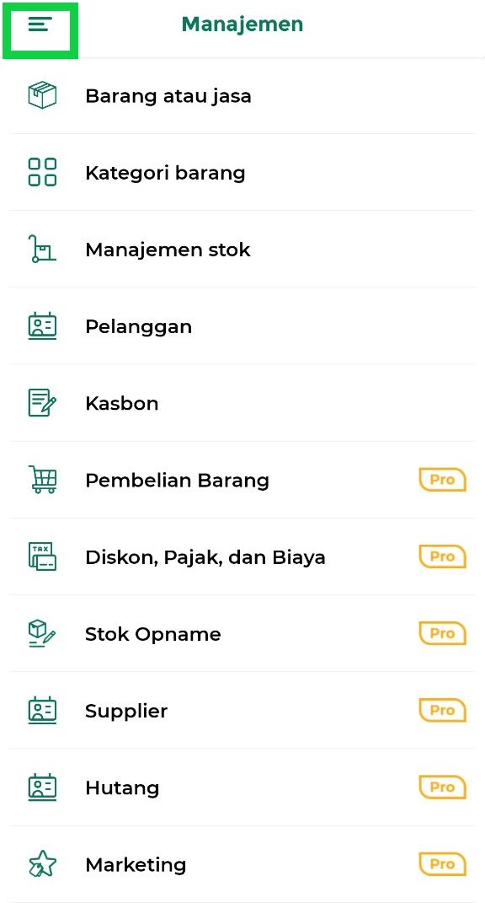
- Klik opsi Pembaharuan Terakhir pada sidebar untuk melakukan sinkronisasi data.
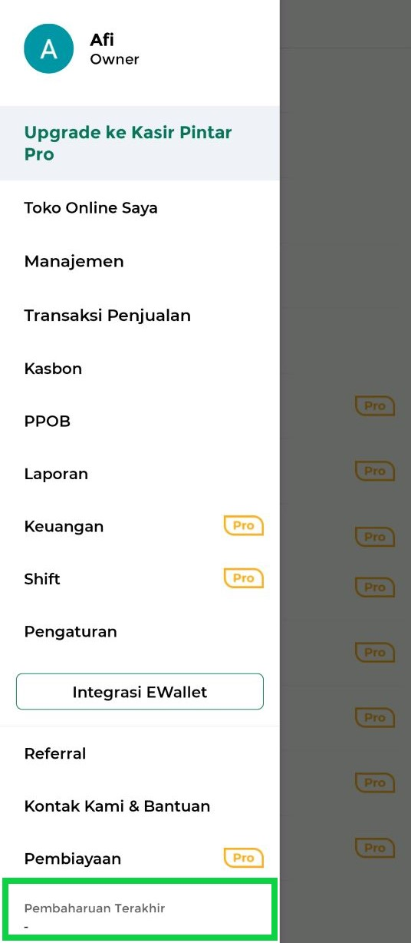
- Tunggu hingga proses sinkronisasi data selesai.
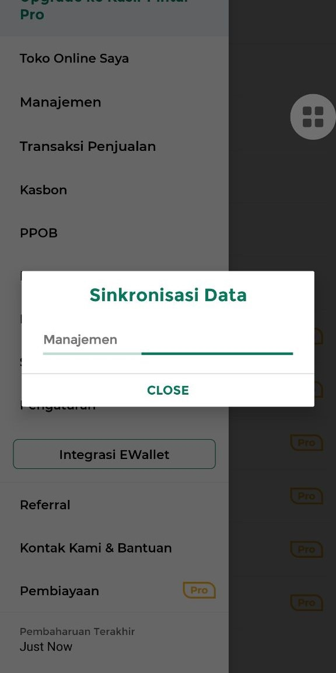
- Jika terdapat keterangan “Done” artinya data berhasil disinkronkan.
Setelah itu, klik opsi Close untuk menutup pop up Sinkronisasi Data.
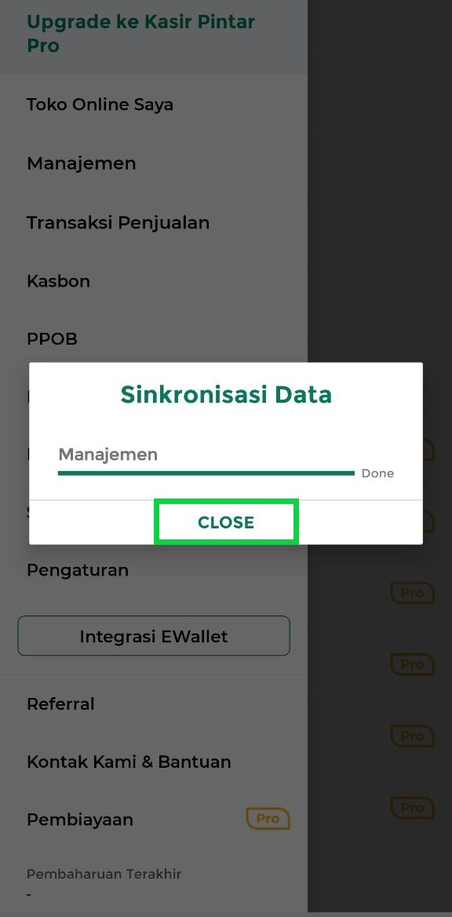
Dengan mengikuti langkah-langkah tersebut, data telah tersinkronisasi dan terupdate, sehingga informasi yang ditampilkan sesuai kondisi terkini.

2. Kasir Pintar Pro
- Login ke aplikasi Kasir Pintar Pro menggunakan akun yang terdaftar.
- Klik ikon garis tiga di pojok kiri atas untuk membuka menu sidebar.
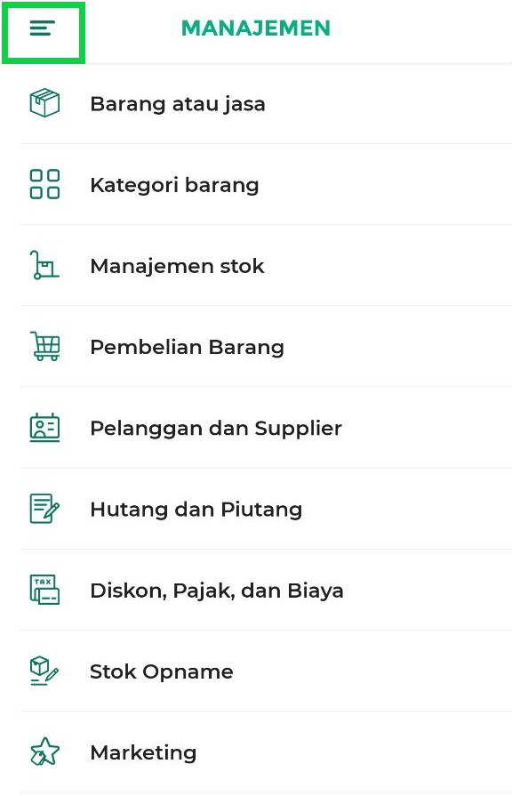
- Klik opsi Pembaharuan Terakhir pada sidebar untuk melakukan sinkronisasi data, atau Anda juga dapat klik ikon sinkronisasi ⟳ di sampingnya.
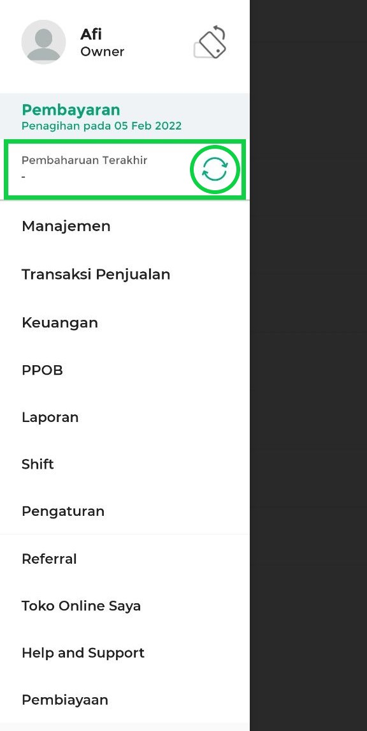
- Tunggu hingga proses sinkronisasi data selesai.
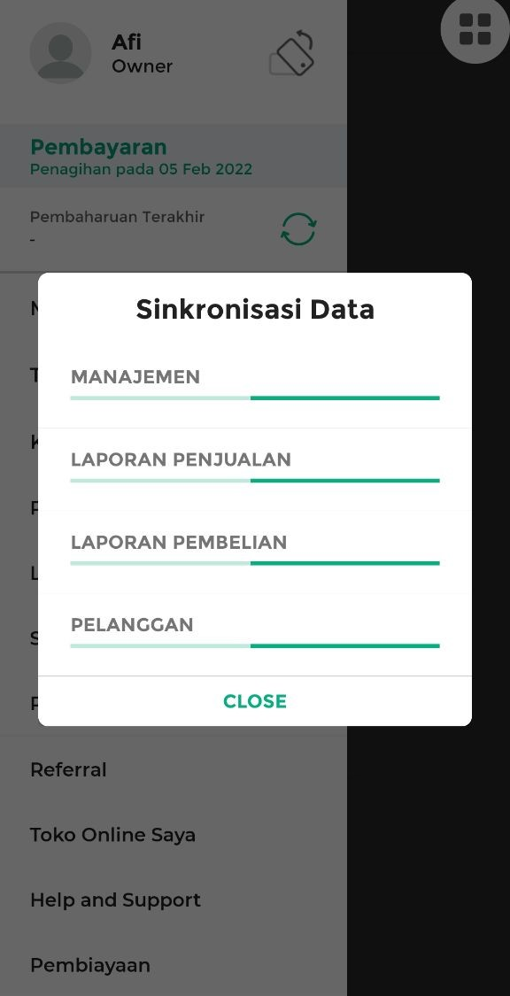
- Jika terdapat keterangan “Done” artinya data berhasil disinkronkan.
Setelah itu, klik opsi Close untuk menutup pop up Sinkronisasi Data.
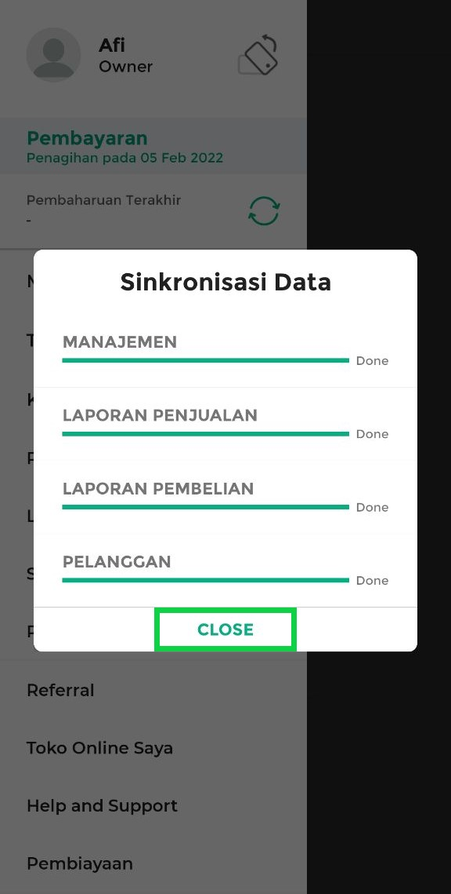
Dengan mengikuti langkah-langkah tersebut, data telah tersinkronisasi dan terupdate, sehingga informasi yang ditampilkan sesuai kondisi terkini.
Selamat Mencoba!
FAQs
- Apa Perbedaan Sinkronisasi di Menu Pengaturan dan di Sidebar?
  - Sinkronisasi di Menu Pengaturan: Memperbarui seluruh data.
Contoh: Jika Anda memiliki 100 barang dan memperbarui 5 barang, sistem akan memperbarui seluruh data dengan mengunduh ulang semua barang, sehingga total data yang diunduh ulang adalah 105 barang.
  - Sinkronisasi di Sidebar: Hanya memperbarui data yang mengalami perubahan.
Contoh: Jika Anda memiliki 100 barang dan memperbarui 5 barang, sistem hanya akan memperbarui 5 barang tersebut tanpa mengunduh ulang data lainnya.
Panduan Lainnya
- Cara Sinkronisasi Data di Menu Pengaturan
Apakah artikel ini cukup membantu?
Apakah anda merasa terbantu dengan artikel ini atau ingin memberi masukan? Silahkan klik tombol dibawah. Masukan anda sangat berharga
Iya
Tidak
PreviousCara Melihat Log Staf (Kasir Pintar Pro)
Next Cara Sinkronisasi Data di Menu Pengaturan
Table of Contents
- 1. Kasir Pintar Free
- 2. Kasir Pintar Pro
- FAQs
- Panduan Lainnya
- Apakah artikel ini cukup membantu?
- Proudly powered by WordPress

